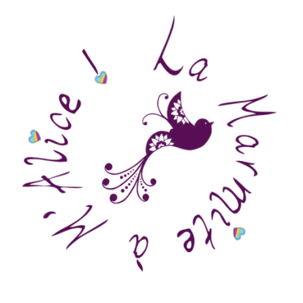 | Samedi | Dimanche | Lundi | Mardi | Mercredi | Jeudi | Vendredi
Midi | Asperges sel poivre  ***  Pâtes 200 g cuites (6pp)  Sauce bolognaise WW (4pp)  Parmesan 10 g (1pp)  ***  1 compote sans sucre ajouté pomme rhubarbe (2pp) | Quiche sans pâte épinards chèvre (9pp)  Salade, vinaigrette à 0pp (celle de Marc Veyrat Jardin d'Orante)  ***  1 yaourt nature avec des morceaux de fraises dedans (1pp) | Plat congelé par mes soins : Sauté de porc aux cocos de Paimpol (10pp)  ***  Pain 50 g (3pp)  1 yaourt + sucre (2pp)  1 banane | Restes de pommes de terre farcies (10pp)  ***  1 Yopa (2pp)  1 pomme  Alice était malade, j'ai fait sur le pouce... | Carottes râpées  Vinaigrette (1pp)  ***  Steack haché de jambon (3pp)  Pâtes 200 g cuites (6pp)  Brocolis vapeur  Beurre à 41% de MG (1pp)  ***  Yopa ananas (2pp)  1 pomme | Plat Picard + d'équilibre (oui je sais, ça revient pas mal le midi en ce moment... la faute d'un ado affamé le soir, il faut que je revois mes quantités ! Donc Pâtes complètes aux légumes du soleil) (10pp)  ***  50 g de pain (3pp)  1 pomme | Restes de la veille avec une tranche de jambon à la place de l'oeuf (8 pp)  50 g de pain (3pp)  ***  1 Yopa cerise (2pp)
Soir | Repas sur le pouce, nous sommes rentrés tard... Je compte 3 pp pour l'apéro chez les copains  Asperges sel poivre  ***  Jambon de poulet, 2 tranches (2pp)  200 g de riz cuit (6pp)  ***  Yopa cerise (2pp) | Tomates cerises  ***  Filet de merlu meunière Picard (4pp)  Carottes + beurre à 41% de MG (1pp)  Quinoa / Boulghour 200 g cuits (6pp)  ***  Fraises au sucre (1pp)  Chocolat dans la journée (3pp)  1 Smoothie Picard au goûter (1pp) | Pommes de terre farcies à la cancoillotte et au brocolis  (10pp)  Salade  Vinaigrette (1pp)  ***  1 pomme | Sandwiches pain de mie jambon, pas l'idéal, mais c'était mon soir de réunion...  + 1 banane | Pâtes carbonara (recette qui tue à venir)  (10pp)  ***  1 yaourt à la vanille au lait entier (3pp)  De l'ananas frais dedans | Pommes de terre à la Paysanne (7pp)  1 oeuf au plat (2pp)  ***  50 g de pain (3pp)  1 yaourt nature (1pp)  5g de sucre (1pp)  1 banane | Spectacle de la crèche...  1 verre de cidre (3pp)  2 gâteaux secs (2pp)  Puis barbecue...  Là j'avoue, je n'ai pas compté...  J'ai bu du coca light que j'avais emporté, j'ai mangé une saucisse et une poignée de chips, un petit morceau de brownie... disons 15 pp !

